AGENCIJA RS ZA KMETIJSKE TRGE IN RAZVOJ PODEŽELJA

MAJ 2021
Aplikacija TRŽNI UKREPI
POŽ - Finančna pomoč za nadomestilo škode zaradi požara ali strele na KMG
Navodila za elektronski vnos vloge

Vsebina

POŽ - Finančna pomoč za nadomestilo škode zaradi požara ali strele na KMG

1 Uvod 3
1.1 Namen uporabniških navodil 3
1.2 Navodila za izpolnjevanje Pooblastila 3
2 NAVODILA za pridobitev in uporabo digitalnega potrdila 4
2.1 Tehnične osnove 4
2.2 Aplikacija SETCCE proXSign 4
2.3 Primer podpisa dokumenta 5
2.4 Odpravljanje težav 6
2.4.1 Ni prikaza okna za izbiro digitalnega podpisa 6
2.4.2 Podpisana komponenta se ne odziva 6
3 Vnos vloge v SPLETNO aplikacijo 7
3.1 Vnos vloge 9
3.1.1 Vnos vloge za finančno pomoč za nadomestilo škode zaradi požara ali strele na KMG 12
3.1.2 Pripenjanje prilog 13
3.2 Oddaja in elektronski podpis vloge 17
3.3 Pregled vlog 20
3.4 Pogosta vprašanja 20
3.4.1 V aplikacijo ni mogoče vstopiti? 20
3.4.2 Kako ugotovim za katere uporabnike imam pooblastilo za vnos vlog? 20
3.4.3 Kdaj se vnos vloge ne izvede: 21
3.4.4 Kontakti in pomoč uporabnikom: 21

1 Uvod

Namen uporabniških navodil

Uporabniška navodila so namenjena uporabnikom aplikacije Tržni ukrepi kot pomoč pri pridobitvi in uporabi digitalnega potrdila/certifikata ter pri elektronskem vnosu in oddaji vloge za ukrep Finančna pomoč za nadomestilo škode zaradi požara ali strele na KMG v računalniški sistem Agencije RS za kmetijske trge in razvoj podeželja.

Navodila za izpolnjevanje Pooblastila

S svojim digitalnim potrdilom imate pravico vnašati vloge v aplikacijo izključno zase. Iz različnih razlogov pa to vedno ni mogoče. V tem primeru bo namesto vas vloge vnašal nekdo drug (pooblaščenec). Pooblaščenca morate s pooblastilom pooblastiti in o tem obvestiti Agencijo. Pooblastitev uredite z obrazcem pooblastilo za dostop in uporabo spletne aplikacije TRŽNI UKREPI, ki ga najdete na spletni povezavi: https://www.gov.si/zbirke/storitve/e-poslovanje-e-kmetija/.

Pri izbiri pooblastila je pomembno, da pooblastilo podelite za pravi dostop in sicer – Pooblastilo za dostop in uporabo spletne aplikacije TRŽNI UKPEPI.
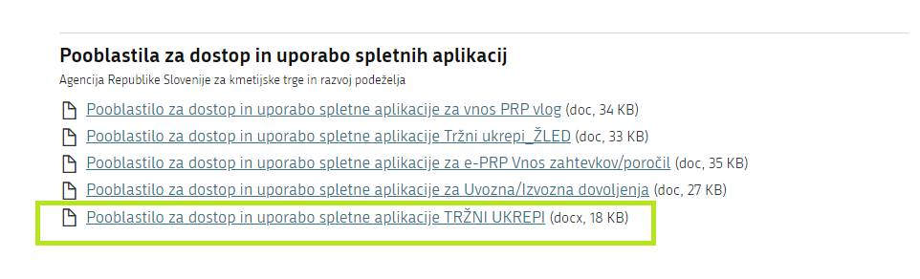

Pri izpolnjevanju obrazca za pooblastilo svoje podatke vnesete v del obrazca – »Pooblastitelj«. V del »Pooblaščenec« vnesete davčno številko, naziv in elektronsko pošto pooblaščenca (osebe, ki jo pooblaščate, da bo v vašem imenu oddala vlogo).

Obrazec na koncu podpišeta oba in ga pošljete na Agencijo:

- preko elektronske pošte na naslov skt-podpora.aktrp@gov.si, pri čemer morate poslati skenirano pooblastilo z vašim in podpisom pooblaščenca,
- preko navadne pošte na naslov Agencije – Agencija RS za kmetijske trge in razvoj podeželja, Dunajska 160, 1000 Ljubljana.
Dokler na Agenciji vašega Pooblastila ne obdelamo, vaš pooblaščenec ne bo mogel vnašati podatkov za vaše vloge, zato vas prosimo, da pooblastilo uredite pravočasno. O obdelavi pooblastila boste obveščeni po elektronski pošti, ki ste jo navedli na pooblastilu. V primeru spremembe pooblaščenca mora pooblastitelj Agenciji posredovati preklic veljavnega pooblastila.

2 NAVODILA za pridobitev in uporabo digitalnega potrdila

2.1 Tehnične osnove

Za uspešen elektronski vnos in oddajo vloge morate imeti nameščeno najnovejšo verzijo spletnega brskalnika Microsoft Internet Explorer, Google Chrome ali Mozilla Firefox. Za uporabo aplikacije je primeren vsak računalnik, v katerem lahko uporabljate zgoraj navedene spletne brskalnike.

Za dostop do spletnih aplikacij si morate predhodno priskrbeti eno od digitalnih potrdil: SIGOV-CA, SIGEN-CA, HALCOM-CA, AC NLB, POŠTA®CA.

Za nemoteno delovanje je potrebno uvoziti korensko potrdilo SI-TRUST Root ter potrdila izdajateljev SIGEN-CA in SIGOV-CA. Korensko potrdilo in navodila se nahajajo na spletni povezavi:
https://www.si-trust.gov.si/sl/podpora-uporabnikom/podpisovanje-s-komponento-proxsign/korensko-in-vmesna-potrdila/.

2.2 Aplikacija SETCCE proXSign

Podpisna komponenta za elektronsko podpisovanje vlog se namesti kot aplikacija v operacijski sistem. Podpisno komponento dobite na spletni povezavi:
https://www.si-trust.gov.si/sl/podpora-uporabnikom/podpisovanje-s-komponento-proxsign/.

Izberete povezavo, ki je primerna za operacijski sistem vašega računalnika. Na izbrani strani imate možnost namestitve komponente, preveritve delovanja podpisane komponente ter navodila za odpravljanje morebitnih težav.

Aplikacija, ki predstavlja podpisno komponento ima sledeč izgled (oznaka verzije se lahko razlikuje):

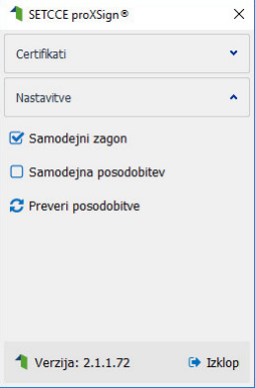

Opozorilo 1: za nameščanje podpisne komponente morate biti prijavljeni kot uporabnik z administratorskim nivojem pravic. Enako velja za vse morebitne nadgradnje v prihodnosti.
Opozorilo 2: po namestitvi aplikacije za podpisno komponento obvezno označite možnost »Samodejni zagon« (zgornja slika), ter po ponovnem zagonu računalnika preverite ali se je komponenta samodejno zagnala. V nasprotnem primeru podpisovanje in oddaja zbirne vloge ne bo mogoča.
Opozorilo 3: V primeru, da že dalj časa niste posodobili in imate torej nameščeno starejšo verzijo, jo posodobite s klikom na »Preveri posodobitve«.

Ali se je komponenta uspešno zagnala lahko preverite v opravilni vrstici operacijskega sistema, kjer se mora, med seznamom ikon, nahajati tudi ikona aplikacije SETCCE proXSign.

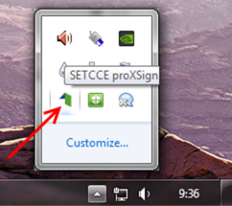

Če je ikona prisotna, potem se je aplikacija uspešno zagnala, v nasprotnem primeru še enkrat preverite nastavitve, kot je opisano v poglavju 2.1.

2.3 Primer podpisa dokumenta

Pred pričetkom uporabe podpisne komponente lahko na spletni povezavi:
https://www.si-trust.gov.si/sl/podpora-uporabnikom/podpisovanje-s-komponento-proxsign/preizkus-podpisovanja-s-podpisno-komponento/ preizkusite delovanje komponente proXSign.

Najprej kliknite na gumb »Podpiši«, ne da bi spreminjali vsebino navedenega primera.

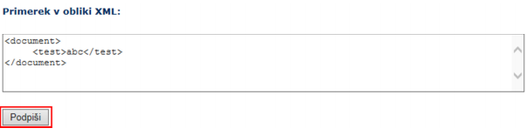

Prikaže se okno, kjer izberete svoje digitalno potrdilo in kliknete gumb »V redu«.

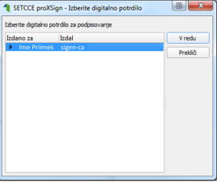

V oknu »Podpisan primerek v obliki XML« se generira vsebina. Ne da bi vsebino spreminjali kliknite na gumb »Preveri podpis«, kot kaže spodnja slika:

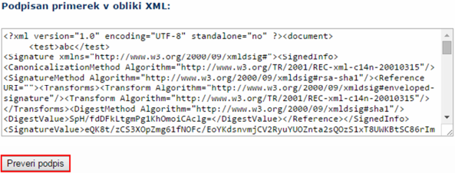

V primeru, da se bo prikazalo sledeče okno, imate ustrezno nameščeno podpisno komponento. S tem je dokument elektronsko podpisan.

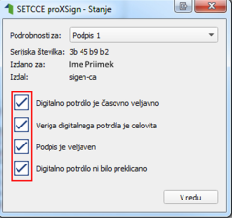

2.4 Odpravljanje težav

2.4.1 Ni prikaza okna za izbiro digitalnega podpisa

V primeru, da se ob kliku na gumb »Elektronsko podpiši in oddaj vlogo« ne prikaže okno za izbiro digitalnega potrdila, najprej preverite, ali se je okno odprlo tako, da ga prekriva brskalnik.

2.4.2 Podpisana komponenta se ne odziva

Primeru, da se pojavi napaka »proXSign komponenta se ne odziva«, podpisna komponenta najverjetneje ni zagnana ali pa še ni nameščena na računalnik. Če je že zagnana, potem jo izklopite in ponovno zaženite. V primeru, da še še ni zagnana, jo zaženite. Če še ni nameščena, jo naprej namestite. Dodatna navodila so v poglavju 2.2. prejšnjega poglavja. Pred ponovnim poskusom podpisa vloge je potrebno zapreti odprto okno za podpis in ponovno sprožiti postopek s klikom na gumb »Elektronsko podpiši in oddaj vlogo«.

3 Vnos vloge v SPLETNO aplikacijo

Vstop v spletno aplikacijo je mogoč preko povezave https://www.gov.si/zbirke/storitve/e-poslovanje-e-kmetija/ ali pa dostop poiščite preko iskalnika, kamor vnesete iskano besedo »e-kmetija« in izberete rezultat »Spletna aplikacija E-kmetija«.

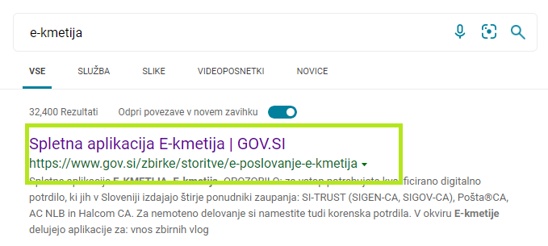

Na naloženi spletni strani izberemo gumb »E-kmetija«.
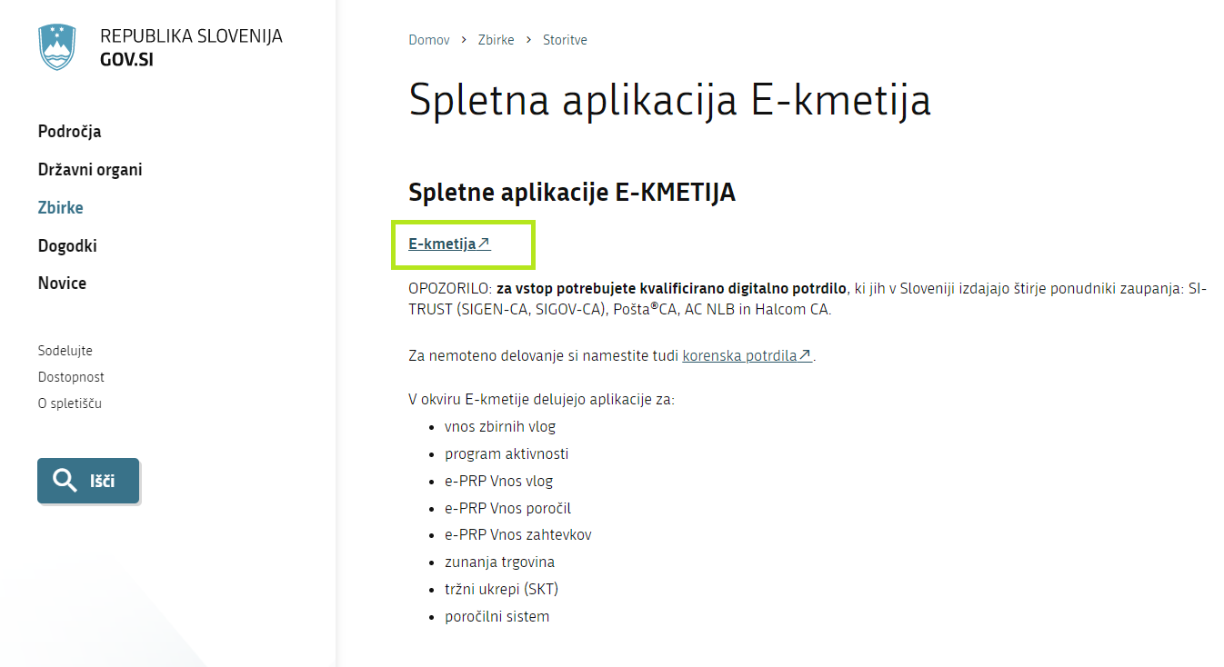

Spletna stran bo od vas zahtevala izbiro digitalnega potrdila.

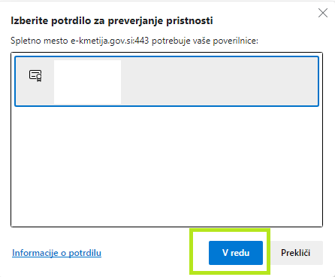

Po izboru digitalnega potrdila in vpisu gesla, se odpre nova stran, kjer kliknemo »VSTOP!«.

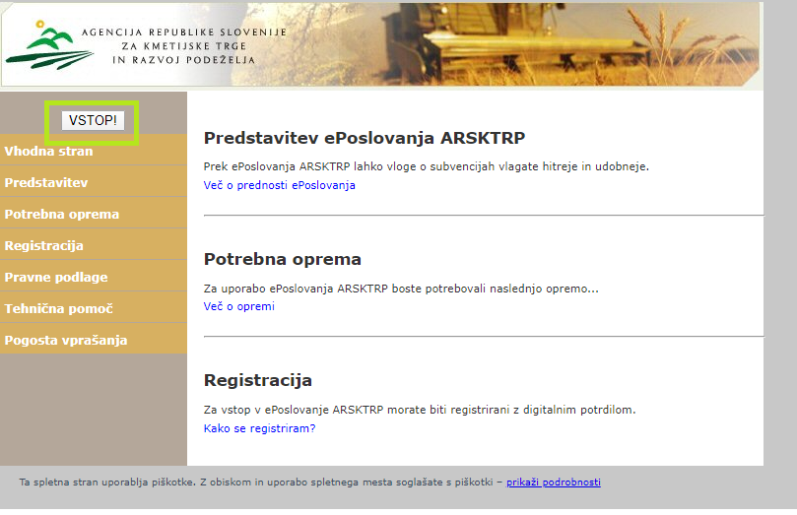

in izberemo »Tržni ukrepi (SKT)«.

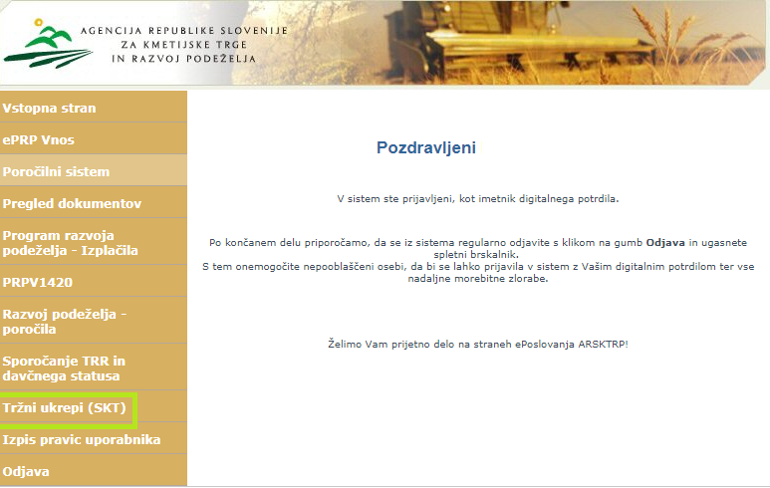

Odpre se začetna stran aplikacije Tržni ukrepi.

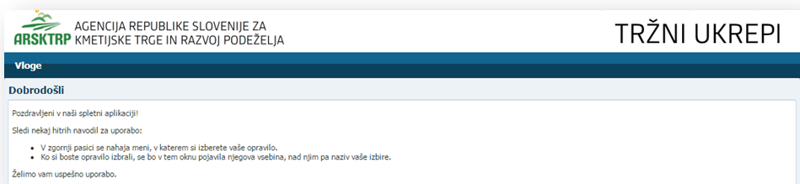

3.1 Vnos vloge

Za vnos vloge, v meniju izberemo »Vloge« in nato »Vnos in pregled vlog«.

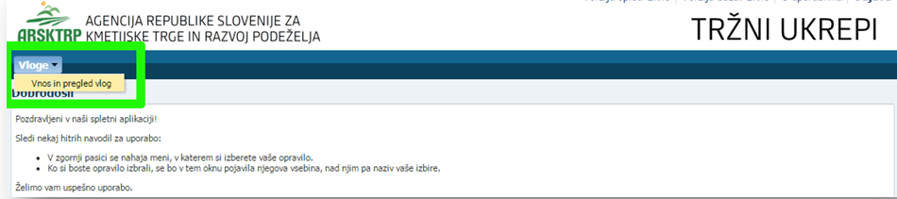

Odpre se stran »Vnos in pregled vlog«. Za vnos nove vloge kliknite na gumb »Vnesi novo vlogo«.

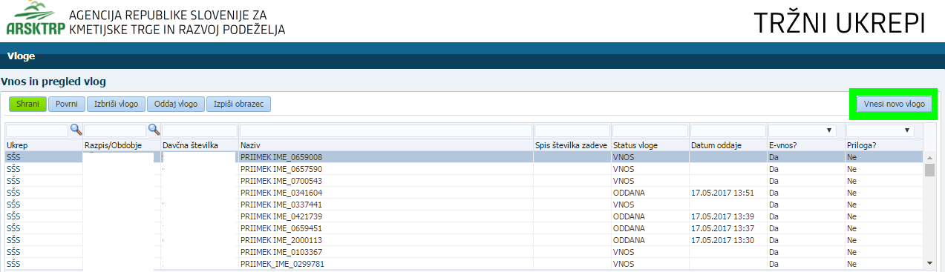

Za vnos nove vloge je potrebno izbrati ukrep s klikom na lupo.

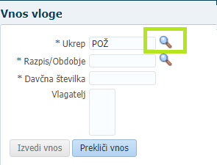

Prikazani so vsi ukrepi, vi pa izberite ukrep POŽ - Finančna pomoč za nadomestilo škode zaradi požara ali strele na KMG in kliknite na gumb »V redu«. Nato s klikom na drugo lupo izberite še razpis/obdobje.
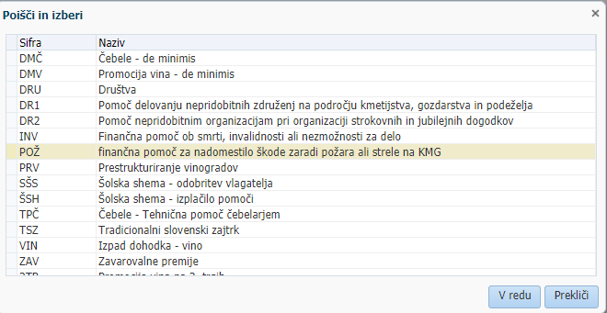

V formi zberite trenutno aktivni razpis INV in kliknite na gumb »V redu«.

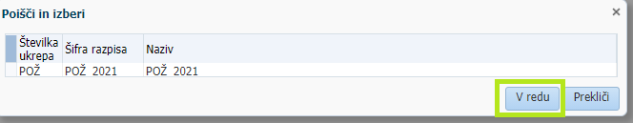

V polje davčna številka vnesite svojo davčno številko oz. davčno številko pooblastitelja.

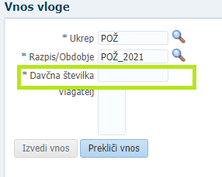
V primeru, da vnašate davčno številko, ki ni vaša, imate pa pooblastilo imetnika, se prikaže izjava. Izjavo preberite in potrdite z gumbom »Da«, če izberete »Ne«, ne bo mogoča.

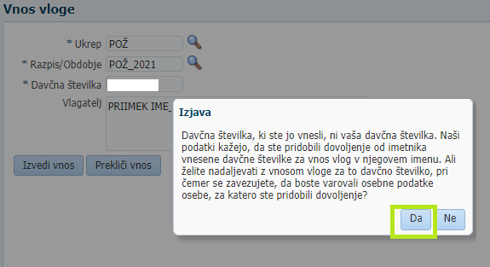

V polje »Vlagatelj« se avtomatsko prenesejo osnovni podatki o vlagatelju.

Za vnos vloge izberite gumb »Finančna pomoč za nadomestilo škode zaradi požara ali strele na KMG Pomembno je, da so zgoraj navedena polja vsa vnesena. V nasprotnem primeru izvedba vnosa ni mogoča.

3.1.1 Vnos vloge za finančno pomoč za nadomestilo škode zaradi požara ali strele na KMG

Ob uspešnem vnosu vloge se za vlogo kreira zapis s statusom VNOS. Prikaže se ustrezna vnosna forma.

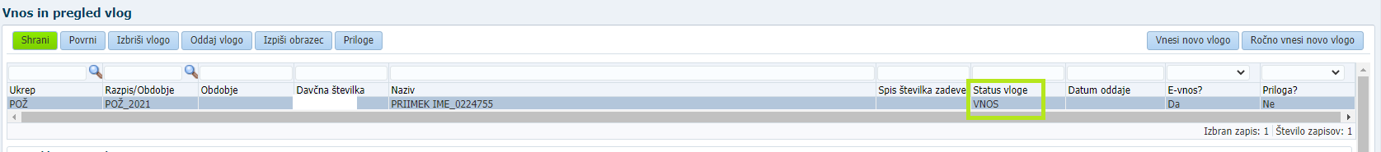

Osnovni podatki vlagatelja se avtomatsko prenesejo iz Centralnega registra strank in jih ni potrebno ponovno vnašati. Za lažje komuniciranje vpišite vaše podatke za kontakt (naziv, telefonska številka, E-poštni naslov). Vsa polja so za uspešno oddajo vloge obvezna.

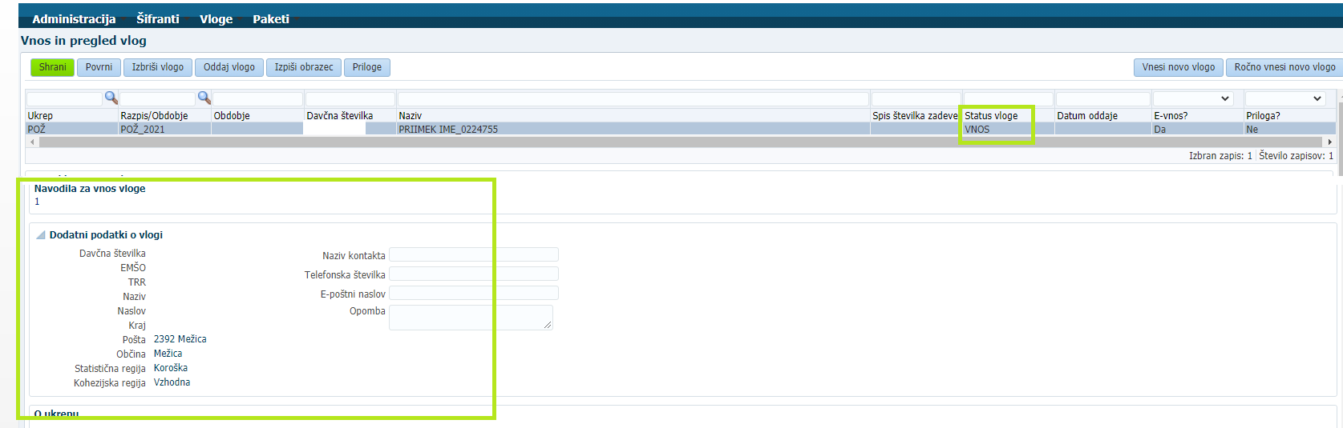

Zavihek 'O UKREPU'

- KMG-MID: Glede na vpisano davčno številko, se podatek iz Registra kmetijskih gospodarstev prenese samodejno.

- Polji v rubriki o ukrepu morat biti obvezno izpolnjeni.

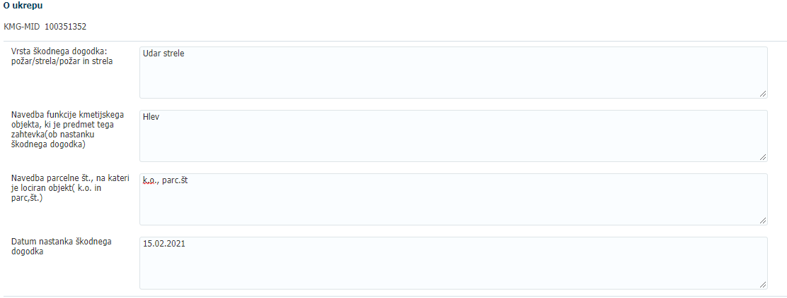

Po vnosu zahtevanih podatkov izberite zeleni gumb »Shrani«.

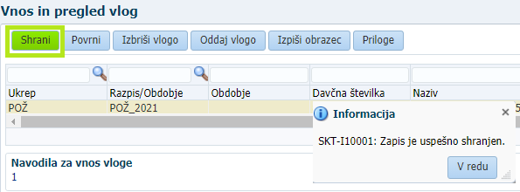

Vlogo, ki je na statusu »VNOS« lahko izbrišete kadarkoli.

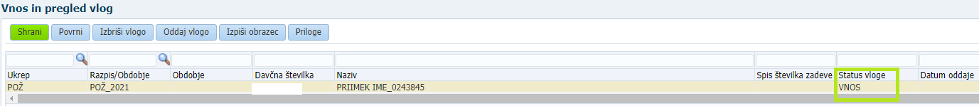

3.1.2 Pripenjanje prilog

Za uspešno dokončanje vnosa vloge je potrebno dodati obvezne priloge. Formo za pripenjanje prilog odprete s klikom na gumb »Priloge«.

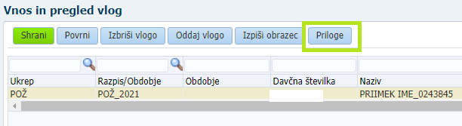

Obvezne priloge, ki jih je potrebno dodati in so navedene v Javnem razpisu, ter so del razpisne dokumentacije so:
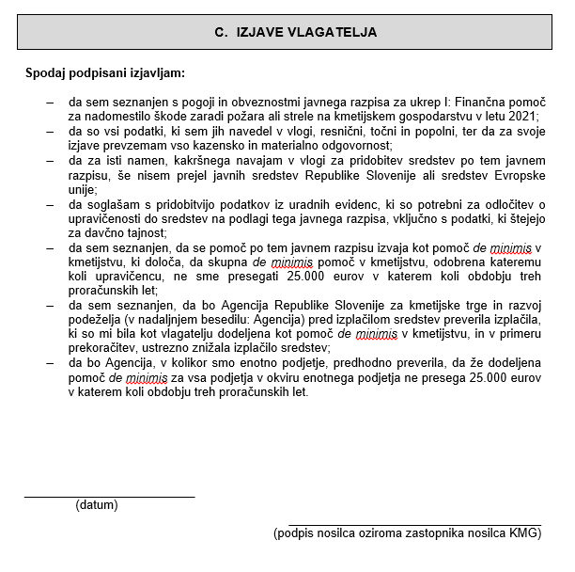

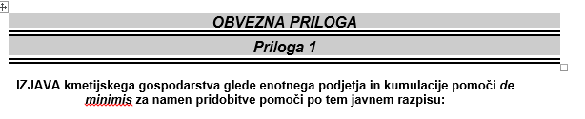

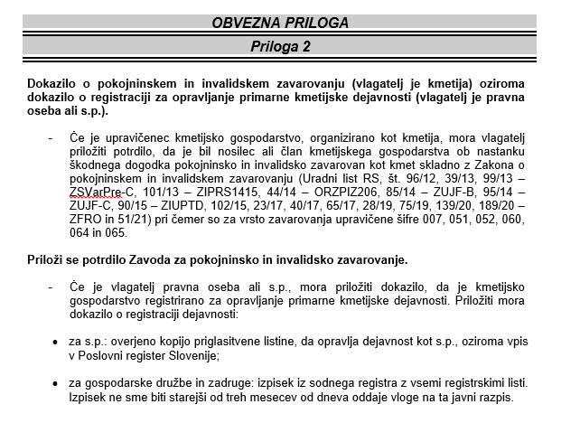

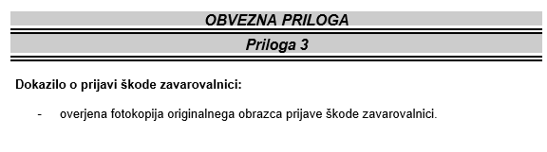

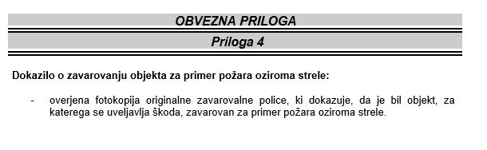

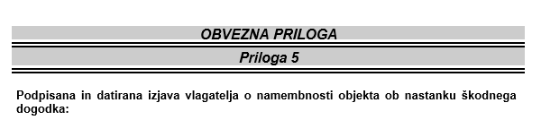

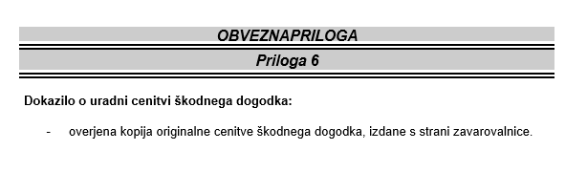
Nalaganje posameznih prilog pričnete s klikom na gumb »Izberi datoteko«. Na svojem računalniku izberete željeno datoteko in jo z gumbom »Naloži datoteke« pripnete k vlogi. Postopek ponavljajte, dokler ne pripnete vseh prilog. V primeru, da izberete napačno prilogo jo lahko odstranite z izbiro gumba »Briši«.

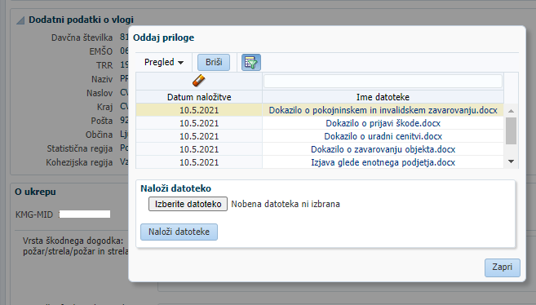

3.2 Oddaja in elektronski podpis vloge

Ko ste uspešno vnesli vsa obvezna polja, vlogo oddate s klikom na gumb »Oddaj vlogo«. V tej fazi aplikacija še enkrat preveri, če so vnesena vsa obvezna polja, sicer oddaja ne bo mogoča (prožila se bodo opozorila).

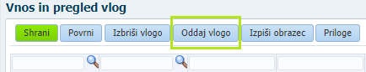

Po kliku na »Oddaj vlogo« se izpiše obvestilo, da je za uspešno oddajo vloge potrebno obrazec še elektronsko podpisati, v nasprotnem primeru oddaja ni možna (za pridobitev / namestitev digitalnega potrdila glej poglavje (2 Navodila za pridobitev in uporabo digitalnega potrdila).

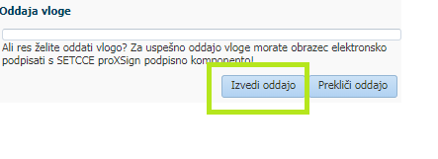
Po potrditvi gumba »Izvedi oddajo«, se odpre forma z obrazcem, ki omogoča izvedbo elektronskega podpisa dokumenta. Na voljo sta dva gumba:

- Nazaj: gumb zapre formo in izvedba oddaje se prekine.

- Elektronsko podpiši in oddaj vlogo: gumb sproži izvedbo elektronskega podpisa z uporabo komponente SETCCE proXSign.

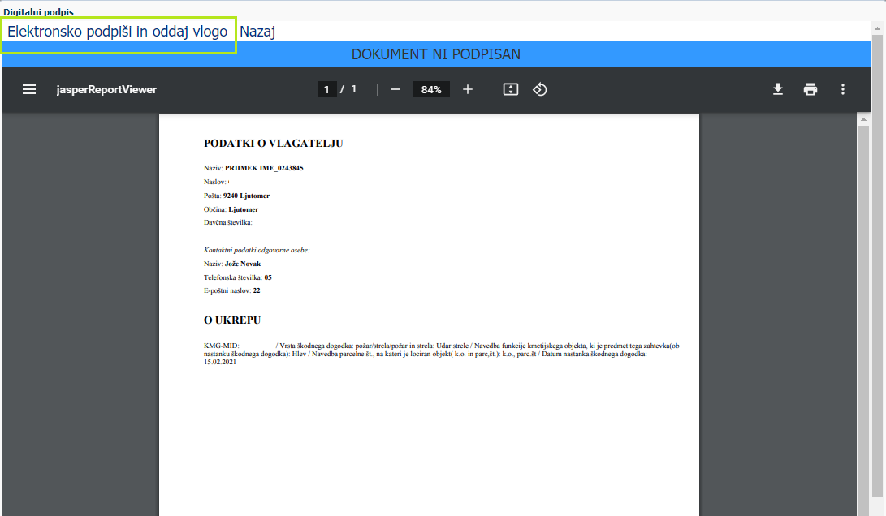

Pojavi se okno za izbiro digitalnega potrdila. Izbere se ustrezno digitalno potrdilo in potrdi z gumbom »V redu«.

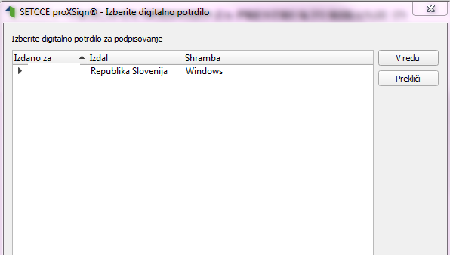

Prikaže se obvestilo, ki ga potrdite s klikom na gumb »V redu«.

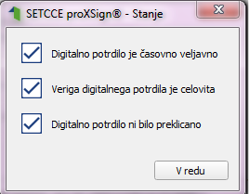

S tem je vloga oddana in uspešno digitalno podpisana. Status vloge se iz VNOSA spremeni v status ODDANA. Ko je vloga oddana, je popravljanje podatkov onemogočeno.

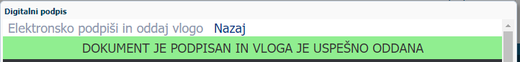

3.3 Pregled vlog

Na formi »Vnos in pregled vlog« lahko na podlagi poljubnega nabora kriterijev (davčna številka, status vloge ali pa nabor pustite prazen) poženete poizvedbo za prikaz vlog. Prikažejo se le zapisi, ki ustrezajo kriterijem in za katere ste pooblaščeni (lastna davčna številka in/ali davčne številke, za katere imate pooblastilo). V primeru, ko ste vlogo izbrali iz seznama in je v statusu VNOS, lahko nadaljujete z delom (urejanje podatkov in oddaja vloge), vendar samo v primeru, če rok za oddajo vlog še ni potekel.

V stolpcu »Status vloge« je prikazan status vloge: VNOS (vloga še ni bila oddana) in ODDANA (vloga je oddana in elektronsko podpisana).

3.4 Pogosta vprašanja

3.4.1 V aplikacijo ni mogoče vstopiti?

Vzrokov za to je lahko več:

- nimate dostopa do interneta – preverite, če na vašem računalniku deluje internetna povezava.
- nimate pravilno nameščenega digitalnega potrdila – preverite, če imate nameščeno digitalno potrdilo.
- nimate pravilno nastavljenih dovoljenj v vašem brskalniku – preverite dovoljenja v brskalniku.
- delovanje aplikacije je ustavljeno zaradi napake na računalniškem sistemu Agencije – preložite uporabo aplikacije, da na Agenciji odpravimo težavo.

3.4.2 Kako ugotovim za katere uporabnike imam pooblastilo za vnos vlog?

V polju »O uporabniku« lahko kadarkoli preverite dodeljene pravice.

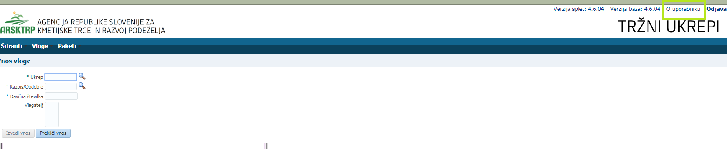

Odpre se okno, v katerem so navedeni vaši podatki (naziv, elektronski naslov, davčna številka), dodeljene pravice (vsakemu uporabniku se samodejno dodelijo pravice za vnos v aplikacijo Tržni ukrepi) in dodeljene davčne številke. Če nimate drugih pooblastil, je prikazana samo vaša davčna številka. Če ste na Agencijo poslali pooblastilo, je poleg vaše davčne številke navedena tudi davčna številka, za katero ste pooblaščeni za vnos vlog.

3.4.3 Kdaj se vnos vloge ne izvede:

Vnos vloge se ne izvede, kadar poizkuša uporabnik vnesti vlogo, za katero ni pooblaščen (v skladu z uporabniškimi pravicami). Če je zahtevek za kombinacijo davčne številke, ukrepa in razpisa že vnesen v sistem, se uporabniku v tej fazi javi opozorilo.

Vnosa vloge ni mogoče izvesti v primeru, kadar za vpisano davčno številko v Centralnem registru strank (CRS) ne obstaja aktiven partner. V takšnem primeru se javi opozorilo, vnos vloge se prekine.

Opozorilo se glasi: »Davčna številka ne obstaja v centralnem registru strank ARSKTRP, zato oddaja vloge ni mogoča. Na spletni strani ARSKTRP se nahaja obrazec, s katerim sporočite svoje podatke.« https://www.gov.si/zbirke/storitve/vlaganje-splosnih-obrazcev/.

Če za izbranega partnerja (davčno) v CRS ni mogoče pridobiti podatka o transakcijskem računu, se uporabniku izpiše opozorilo, vnos vloge pa se kljub temu izvede.

Opozorilo se glasi: »V centralnem registru strank ARSKTRP nimamo zabeleženega podatka o vašem transakcijskem računu. Preko obrazca, ki se nahaja na spletni strani ARSKTRP, nam sporočite manjkajoči podatek«.

Če v CRS obstaja več davčnih številk, se v fazi vnosa uporabniku prikaže seznam vseh, nato pa mora izbrati ustrezen zapis. Če v CRS obstaja samo en aktiven partner za vpisano davčno številko, se le-ta uporabi brez dodatnih izborov.

3.4.4 Kontakti in pomoč uporabnikom:
Informacijska pisarna Agencije RS za kmetijske trge in razvoj podeželja
Telefonska številka:
01 580 77 92

Elektronski predal:
skt-podpora.aktrp@gov.si

